INFORMASI PERPUSTAKAAN

Disusun Untuk Penilaian Sumatif Akhir Semester Genap



ALIF ALFIAN (0101237234)
X PPLG 2

PENGEMBANGAN PERANGKAT LUNAK DAN GIM
SMK NEGERI 1 KANDEMAN
2026

LEMBAR PERSETUJUAN

LAPORAN PROYEK AKHIR
PENILAIAN SUMATIF AKHIR SEMESTER GENAP
TAHUN PELAJARAN 2025/2026

“APLIKASI INFORMASI PERPUSTAKAAN BERBASIS WEB”

Disusun Oleh :
Alif Alfian
NISN : 0101237234
Kelas : X PPLG 2

Laporan ini telah diperiksa, disetujui, dan disahkan oleh :

Hari/Tanggal : Selasa, 2 Juni 2026
Tempat : SMK N 1 KANDEMAN

Guru Mata Pelajaran

(Mukti Widodo, S.T)

Daftar Isi
LEMBAR PERSETUJUAN 2
Daftar Isi 3
KATA PENGANTAR 4
BAB I 5
PENDAHULUAN 5
1. Latar Belakang Masalah 5
2. Rumusan Masalah 6
3. Batasan Masalah 6
4. Tujuan Pembuatan 7
BAB II 8
LANDASAN TEORI 8
A. Pengertian HTML, CSS 8
B. Pengertian Website 8
C. Pengertian Aplikasi Informasi Perpustakaan Web 9
BAB III 10
DESAIN DAN PERANCANGAN APLIKASI 10
A. Desain Tampilan Aplikasi 10
B. Alat dan Bahan Yang Digunakan 12
1. Alat yang digunakan 12
Bab IV 13
IMPLEMENTASI DAN ANALISA 13
A. Codingan Aplikasi 13
1. HTML 13
2. CSS 21
B. Tampilan Aplikasi 31
C. Deskripsi tampilan dan cara penggunaan 32
Bab V 33
PENUTUP 33
A. Kesimpulan 33
B. Saran 33

KATA PENGANTAR

Puji syukur kami panjatkan ke hadirat Tuhan Yang Maha Esa, karena atas rahmat dan karuniaNya kami dapat menyelesaikan laporan proyek akhir semester genap tahun pelajaran 2025/2026 yang berjudul “Aplikasi Informasi Perpustakaan Berbasis Web” dengan baik dan tepat waktu.

Laporan ini disusun sebagai salah satu bentuk pertanggungjawaban atas pelaksanaan proyek yang telah kami kerjakan, sekaligus sebagai sarana untuk menambah wawasan dan pengalaman dalam pengembangan aplikasi berbasis web. Melalui pembuatan aplikasi ini, kami memperoleh banyak pengetahuan dan pengalaman, mulai dari tahap perancangan sistem, pembuatan antarmuka pengguna (user interface), hingga implementasi teknologi web dalam penyajian informasi perpustakaan secara digital.

Kami menyadari bahwa dalam penyusunan laporan ini tidak terlepas dari bantuan, bimbingan, dan dukungan dari berbagai pihak. Oleh karena itu, kami mengucapkan terima kasih kepada:

- Bapak/Ibu guru pembimbing yang telah memberikan arahan, bimbingan, dan motivasi selama proses pengerjaan proyek.
- Orang tua yang telah memberikan dukungan dan doa.
- Teman-teman yang telah membantu serta memberikan semangat selama penyusunan proyek.
- Semua pihak yang telah membantu, baik secara langsung maupun tidak langsung.

Kami menyadari bahwa laporan ini masih jauh dari sempurna. Oleh karena itu, kami sangat mengharapkan kritik dan saran yang membangun demi perbaikan di masa yang akan datang. Semoga laporan ini dapat memberikan manfaat bagi pembaca serta menjadi referensi dalam pengembangan aplikasi informasi perpustakaan berbasis web.
Akhir kata, kami berharap semoga aplikasi dan laporan ini dapat memberikan kontribusi positif dalam mendukung pemanfaatan teknologi informasi di lingkungan pendidikan, khususnya dalam penyediaan layanan informasi perpustakaan yang lebih efektif dan efisien.

BAB I

PENDAHULUAN

Latar Belakang Masalah
Di era globalisasi dan perkembangan teknologi informasi yang semakin pesat, kebutuhan akan akses informasi yang cepat, mudah, dan akurat menjadi sangat penting dalam berbagai bidang, termasuk bidang pendidikan. Perpustakaan sebagai salah satu sarana pendukung kegiatan belajar mengajar memiliki peran penting dalam menyediakan berbagai sumber informasi dan pengetahuan bagi siswa, guru, maupun masyarakat. Oleh karena itu, pengelolaan dan penyampaian informasi perpustakaan perlu didukung dengan pemanfaatan teknologi yang tepat.

Namun, pada kenyataannya penyampaian informasi perpustakaan di banyak sekolah masih dilakukan secara konvensional. Informasi mengenai koleksi buku, layanan perpustakaan, jam operasional, maupun pengumuman sering kali hanya disampaikan melalui papan informasi atau secara langsung. Hal ini menyebabkan pengguna mengalami kesulitan dalam memperoleh informasi secara cepat dan efisien, terutama ketika tidak berada di lingkungan perpustakaan.

Untuk mengatasi permasalahan tersebut, diperlukan sebuah media informasi yang dapat diakses kapan saja dan di mana saja. Salah satu solusi yang dapat diterapkan adalah pembuatan Aplikasi Informasi Perpustakaan Berbasis Web. Aplikasi ini dirancang untuk memudahkan pengguna dalam memperoleh informasi mengenai perpustakaan secara digital, seperti informasi koleksi buku, profil perpustakaan, layanan yang tersedia, serta kontak yang dapat dihubungi.

Dengan adanya aplikasi informasi perpustakaan berbasis web, diharapkan proses penyampaian informasi menjadi lebih efektif, efisien, dan mudah diakses oleh seluruh pengguna. Selain itu, pemanfaatan teknologi web juga dapat mendukung digitalisasi layanan perpustakaan sehingga mampu meningkatkan kualitas pelayanan dan minat pengguna dalam memanfaatkan fasilitas perpustakaan.

Rumusan Masalah
Berdasarkan latar belakang masalah yang telah diuraikan diatas, maka rumusan masalah dalam pembangunan aplikasi ini adalah sebagai berikut:

- Bagaimana merancang dan membangun Aplikasi Informasi Perpustakaan Berbasis Web dengan memanfaatkan HTML dan CSS sebagai media penyampaian informasi yang efektif dan mudah diakses?
- Bagaimana menyediakan informasi mengenai perpustakaan, seperti profil perpustakaan, koleksi buku, layanan perpustakaan, serta informasi kontak secara terstruktur dan mudah dipahami oleh pengguna?
- Bagaimana menghasilkan desain antarmuka UI (User Interface) yang menarik, responsif, dan mudah digunakan UX (User Experience) sehingga aplikasi dapat diakses dengan nyaman melalui berbagai perangkat seperti komputer maupun smartphone?

Batasan Masalah
Agar pembahasan dalam laporan ini lebih terarah dan tidak meluas, maka penulis memberikan batasan masalah sebagai berikut:

- Aplikasi yang dibuat merupakan aplikasi informasi perpustakaan berbasis web yang dijalankan melalui browser.
- Aplikasi difokuskan pada penyediaan informasi perpustakaan, meliputi halaman Home, About, Koleksi Buku, Contact, dan Login.
- Aplikasi dikembangkan menggunakan teknologi web yaitu HTML dan CSS.
- Informasi yang ditampilkan pada aplikasi meliputi profil perpustakaan, deskripsi layanan, koleksi buku, serta informasi kontak perpustakaan.
- Aplikasi ini hanya berfungsi sebagai media penyampaian informasi perpustakaan dan belum mencakup fitur peminjaman, pengembalian, maupun pengelolaan data buku secara otomatis.
- Aplikasi dirancang dengan tampilan yang responsif sehingga dapat diakses melalui komputer maupun perangkat seluler (smartphone).

Tujuan Pembuatan
Adapun tujuan dari pembuatan proyek ini adalah sebagai berikut:

- Menghasilkan Aplikasi Informasi Perpustakaan Berbasis Web yang dapat berfungsi dengan baik, mudah digunakan, dan mampu menyajikan informasi perpustakaan secara efektif.
- Menyediakan media informasi digital yang memudahkan pengguna dalam memperoleh informasi mengenai perpustakaan, seperti profil perpustakaan, koleksi buku, layanan, dan kontak perpustakaan.
- Menerapkan kompetensi keahlian yang telah dipelajari di jurusan Pengembangan Perangkat Lunak dan Gim (PPLG) dalam merancang dan mengembangkan aplikasi berbasis web menggunakan HTML dan CSS.

Dengan adanya aplikasi ini, diharapkan dapat memberikan manfaat bagi pengguna dalam memperoleh informasi perpustakaan secara lebih cepat, mudah, dan efisien. Selain itu, aplikasi ini dapat membantu meningkatkan kualitas layanan informasi perpustakaan melalui pemanfaatan teknologi digital yang dapat diakses kapan saja dan di mana saja melalui perangkat yang terhubung dengan internet.

BAB II

LANDASAN TEORI

Pengertian HTML, CSS
HTML (HyperText Markup Language) adalah bahasa markup standar yang digunakan untuk membuat dan menyusun struktur halaman web. HTML berfungsi untuk menentukan elemen-elemen pada halaman web seperti teks, gambar, tautan, tabel, dan berbagai komponen lainnya. Dengan menggunakan HTML, pengembang dapat membuat kerangka dasar dari sebuah website sehingga dapat ditampilkan oleh browser.

CSS (Cascading Style Sheets) adalah bahasa yang digunakan untuk mengatur tampilan dan gaya dari elemen-elemen yang telah dibuat menggunakan HTML. CSS memungkinkan pengembang untuk mengatur warna, ukuran, font, layout, jarak antar elemen, serta responsivitas tampilan pada berbagai perangkat. Dengan kombinasi HTML dan CSS, sebuah website tidak hanya memiliki struktur yang baik tetapi juga tampilan yang menarik dan user-friendly.

Pengertian Website
Website adalah kumpulan halaman web yang saling terhubung dan dapat diakses melalui jaringan internet menggunakan browser. Website biasanya memiliki domain atau alamat tertentu sehingga mudah diakses oleh pengguna.

Website dapat bersifat statis maupun dinamis. Website statis menampilkan informasi yang tetap dan jarang berubah, sedangkan website dinamis dapat menampilkan data yang selalu diperbarui, biasanya dengan bantuan database dan bahasa pemrograman tambahan seperti Javascript atau PHP.

Dalam konteks proyek ini, website digunakan sebagai media untuk pembelajaran bahasa Inggris yang interaktif yang dikemas dalam bentuk aplikasi berbasis web sehingga user bisa dengan mudah menggunakannya.

Pengertian Aplikasi Informasi Perpustakaan Web
Aplikasi Informasi Perpustakaan adalah sebuah aplikasi berbasis web yang dirancang untuk menyediakan berbagai informasi mengenai perpustakaan secara digital. Aplikasi ini bertujuan untuk memudahkan pengguna dalam memperoleh informasi terkait profil perpustakaan, koleksi buku, layanan yang tersedia, serta informasi kontak yang dapat diakses secara mudah melalui perangkat yang terhubung ke internet.

Aplikasi ini dikembangkan sebagai media penyampaian informasi yang praktis dan efisien, sehingga pengguna tidak perlu datang langsung ke perpustakaan hanya untuk memperoleh informasi dasar yang dibutuhkan. Dengan memanfaatkan teknologi web, informasi dapat diakses kapan saja dan di mana saja sesuai kebutuhan pengguna.

Dalam proyek "Aplikasi Informasi Perpustakaan Berbasis Web", fokus utama pengembangan aplikasi adalah menyediakan layanan informasi perpustakaan yang terstruktur, mudah dipahami, dan memiliki tampilan yang menarik. Melalui aplikasi ini diharapkan proses penyampaian informasi perpustakaan menjadi lebih efektif serta mampu mendukung pemanfaatan teknologi informasi di lingkungan pendidikan.

BAB III

DESAIN DAN PERANCANGAN APLIKASI

Desain Tampilan Aplikasi
Desain Aplikasi Informasi Perpustakaan Berbasis Web dibuat dengan mempertimbangkan kemudahan penggunaan (user friendly), tampilan yang sederhana, serta aksesibilitas yang baik pada berbagai perangkat.

Struktur Halaman
Desain Aplikasi Informasi Perpustakaan Berbasis Web dibuat dengan mempertimbangkan kemudahan penggunaan (user friendly), tampilan yang sederhana, serta aksesibilitas yang baik pada berbagai perangkat. Aplikasi ini terdiri dari beberapa halaman utama, yaitu Home yang berisi sambutan dan informasi singkat mengenai perpustakaan, About yang menjelaskan profil serta tujuan perpustakaan, Koleksi Buku yang menampilkan daftar buku yang tersedia beserta informasi singkatnya, dan Contact yang berisi informasi kontak perpustakaan untuk memudahkan pengguna dalam berkomunikasi dengan pihak pengelola. Selain itu, aplikasi dilengkapi dengan Header sebagai menu navigasi utama untuk memudahkan pengguna berpindah antar halaman.

Desain Antarmuka (User Interface)
Tampilan Aplikasi Informasi Perpustakaan Berbasis Web dirancang menggunakan konsep yang sederhana, modern, dan mudah dipahami oleh pengguna. Warna yang digunakan didominasi oleh kombinasi biru tua dan putih untuk memberikan kesan profesional, nyaman, dan sesuai dengan tema pendidikan. Tata letak halaman dibuat rapi dan responsif sehingga dapat diakses dengan baik melalui komputer maupun perangkat seluler.

Setiap halaman dilengkapi dengan menu navigasi yang jelas untuk memudahkan pengguna dalam mengakses informasi yang dibutuhkan. Selain itu, penggunaan gambar, ikon, dan kartu informasi (card) pada beberapa bagian halaman bertujuan untuk meningkatkan daya tarik visual serta memberikan pengalaman pengguna yang lebih baik saat mengakses informasi perpustakaan.

Responsivitas
Aplikasi Informasi Perpustakaan Berbasis Web dirancang dengan tampilan yang responsif sehingga dapat diakses dengan baik melalui berbagai perangkat, seperti komputer, laptop, tablet, maupun smartphone. Penggunaan CSS memungkinkan tata letak, ukuran gambar, dan elemen-elemen pada halaman menyesuaikan ukuran layar pengguna, sehingga informasi tetap mudah dibaca dan nyaman digunakan pada berbagai resolusi perangkat

Alur Penggunaan Aplikasi
Alur penggunaan Aplikasi Informasi Perpustakaan Berbasis Web dimulai ketika pengguna membuka website melalui browser. Setelah halaman utama (Home) ditampilkan, pengguna dapat melihat informasi singkat mengenai perpustakaan dan layanan yang tersedia.

Selanjutnya, pengguna dapat mengakses halaman About untuk mengetahui profil dan informasi mengenai perpustakaan. Jika ingin melihat daftar buku yang tersedia, pengguna dapat memilih menu Koleksi Buku yang berisi informasi koleksi buku perpustakaan. Apabila pengguna membutuhkan informasi lebih lanjut atau ingin menghubungi pihak perpustakaan, pengguna dapat membuka halaman Contact yang berisi alamat, nomor telepon, email, serta formulir kontak. Dengan alur tersebut, pengguna dapat memperoleh informasi perpustakaan secara mudah, cepat, dan terstruktur melalui satu website yang dapat diakses kapan saja dan di mana saja.

Alat dan Bahan Yang Digunakan
Dalam pembuatan Aplikasi Informasi Perpustakaan Berbasis Web, diperlukan beberapa alat dan bahan yang mendukung proses pengembangan aplikasi agar dapat berjalan dengan baik.

Alat yang digunakan
Alat merupakan perangkat yang digunakan untuk membuat, mengedit, dan menjalankan aplikasi, antara lain:
- Perangkat keras (Hardware)
- Laptop atau Komputer
- RAM minimal 4GB
- Keyboard dan Mouse
- Perangkat Lunak
- Sistem Operasi Windows
- Visual Studio Code (VS Code) sebagai text editor
- Web Browser (Google Chrome, Mozilla Firefox, atau Microsoft Edge)

- Bahan yang Digunakan
Bahan merupakan teknologi dan sumber daya yang digunakan dalam pembuatan aplikasi, antara lain:
- HTML (HyperText Markup Language) untuk membuat struktur halaman web.
- CSS (Cascading Style Sheets) untuk mengatur tampilan dan desain website.
- Gambar atau ikon pendukung yang digunakan pada halaman Home, About, Koleksi Buku, dan Contact.
- Data informasi perpustakaan, seperti profil perpustakaan, koleksi buku, dan informasi kontak.
- Kebutuhan Desain Web
Dalam merancang aplikasi berbasis web, beberapa aspek desain yang
diperhatikan antara lain:
Layout yang Terstruktur
Menggunakan pembagian halaman seperti header, section, card, margin, dan padding agar informasi perpustakaan tersusun dengan rapi dan mudah dipahami oleh pengguna.
Pemilihan Warna yang Sesuai
Menggunakan kombinasi warna biru tua dan putih yang memberikan kesan profesional, nyaman, serta sesuai dengan tema pendidikan dan perpustakaan.
Tipografi yang Jelas
Menggunakan font yang mudah dibaca sehingga pengguna dapat memahami informasi yang ditampilkan dengan baik.
User Experience (UX)
Memastikan pengguna dapat mengakses informasi perpustakaan dengan mudah melalui navigasi yang sederhana, tampilan yang responsif, dan tata letak yang terorganisir.

Dengan adanya perancangan desain serta pemilihan alat dan bahan yang tepat, diharapkan Aplikasi Informasi Perpustakaan Berbasis Web ini dapat berjalan dengan baik dan memberikan kemudahan bagi pengguna dalam memperoleh informasi perpustakaan secara cepat, efektif, dan efisien.

Bab IV

IMPLEMENTASI DAN ANALISA

Codingan Aplikasi

HTML
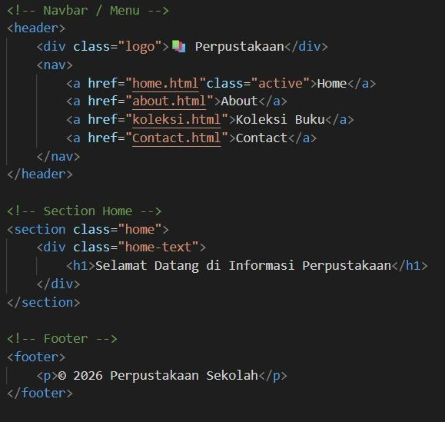

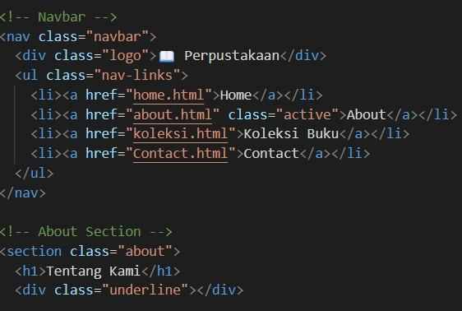

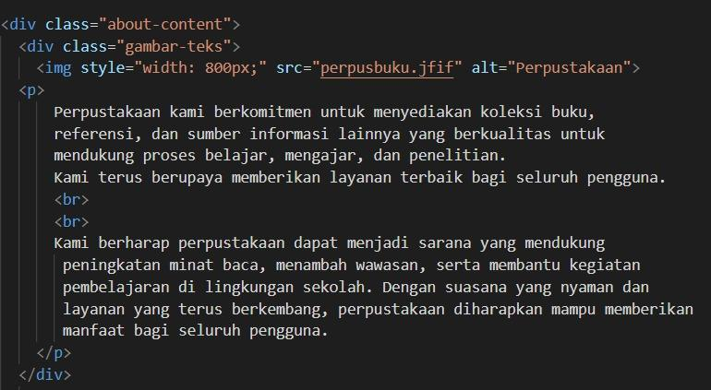

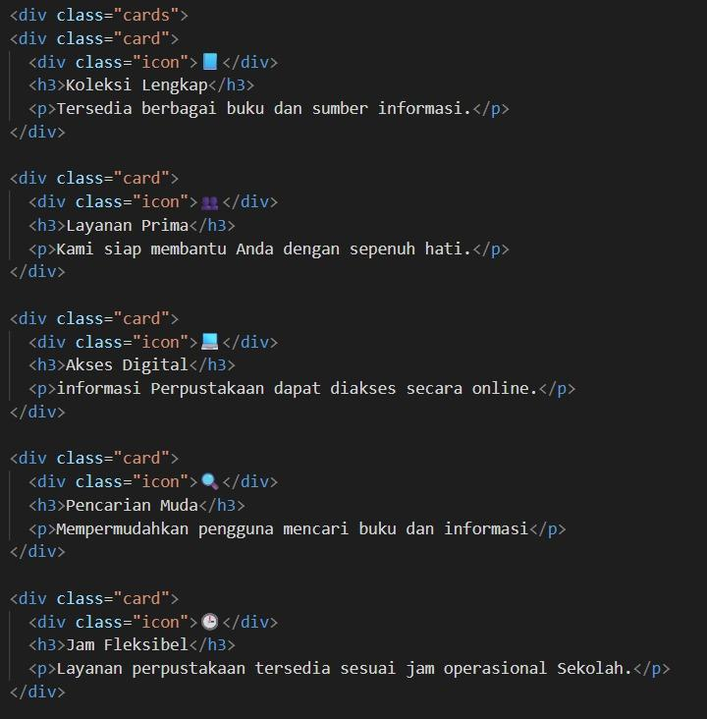

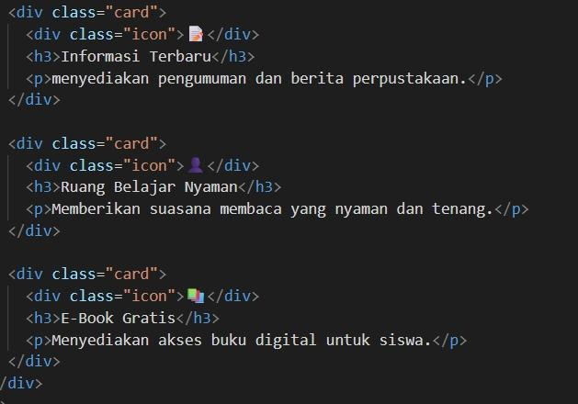

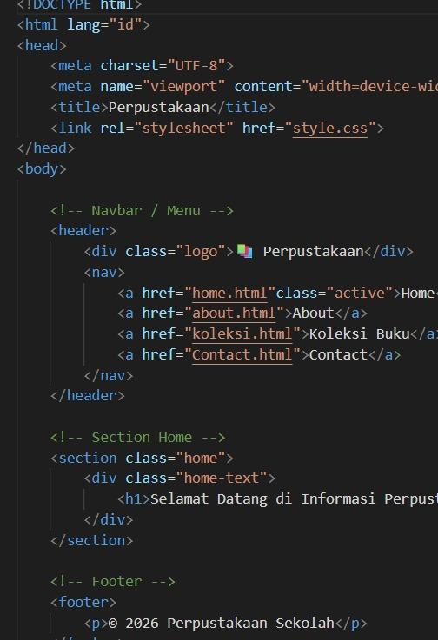

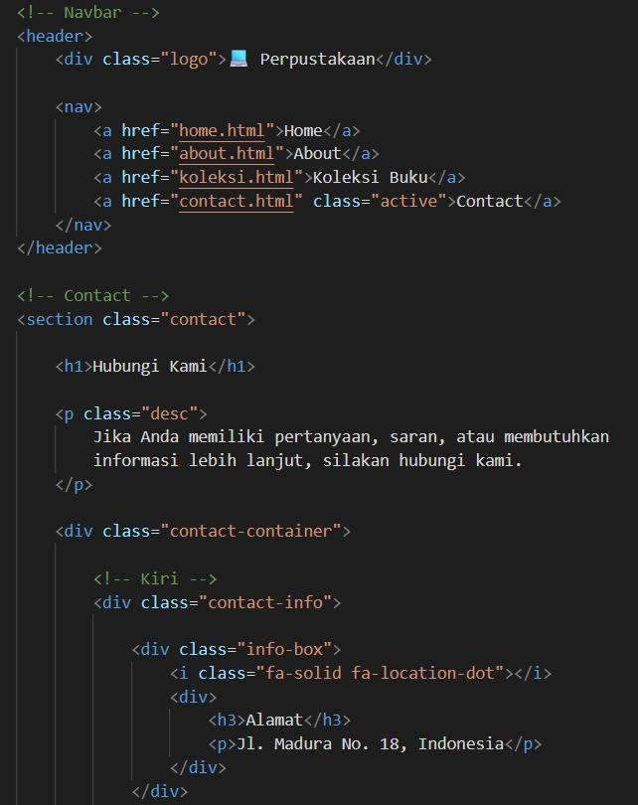

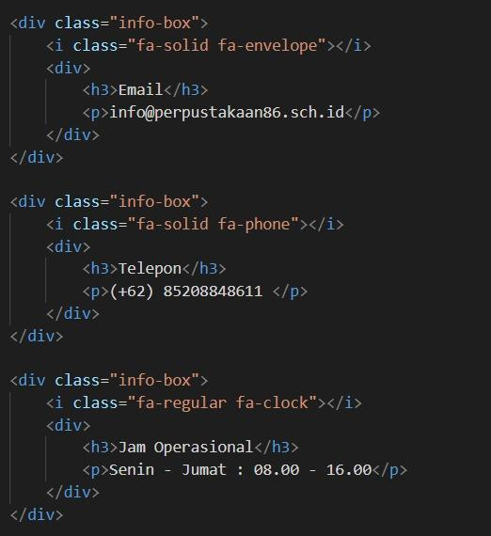

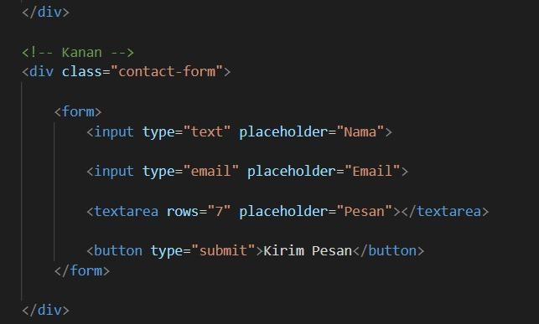

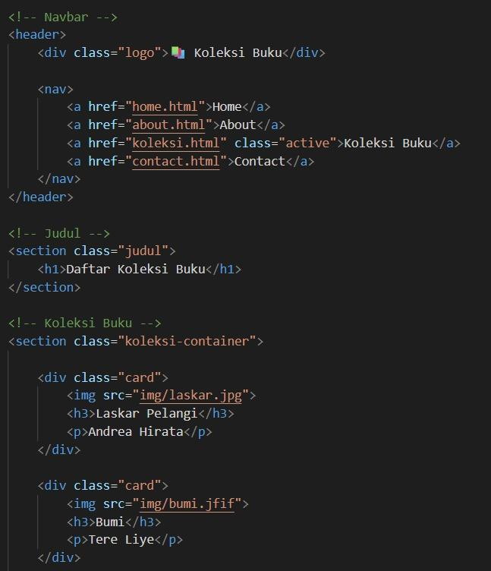
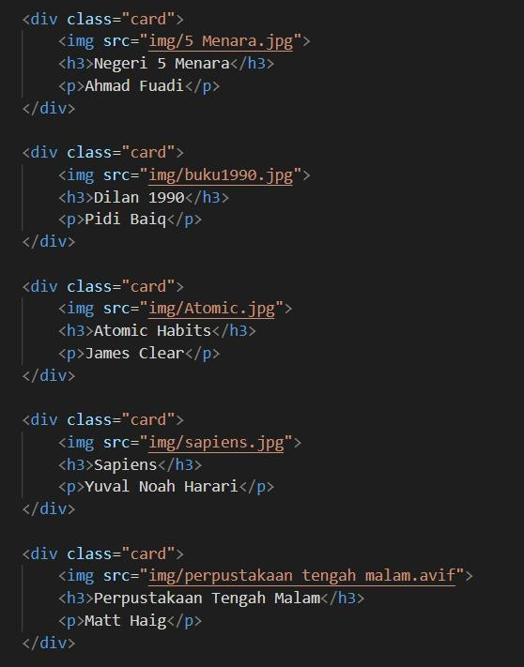

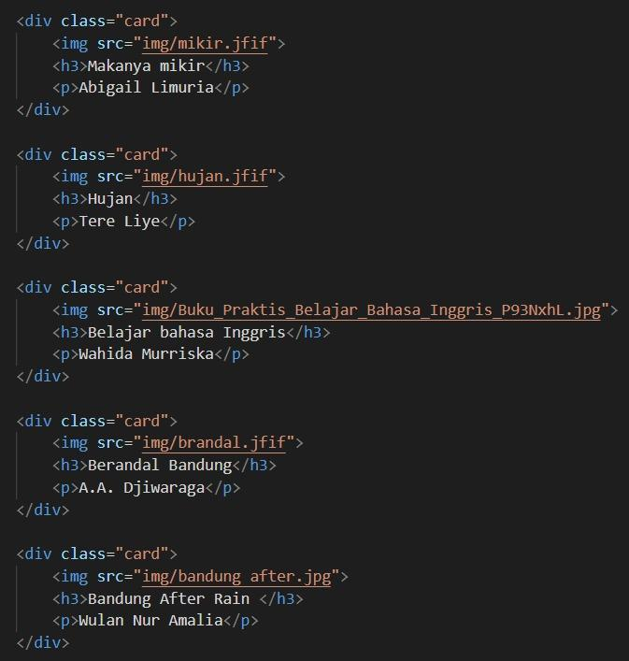

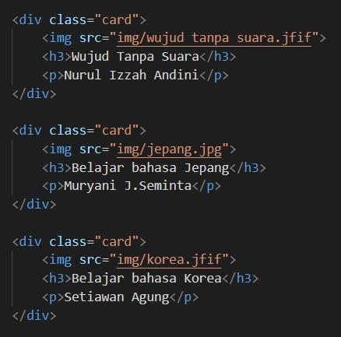

CSS
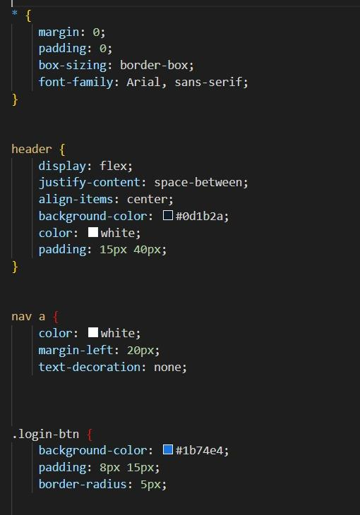

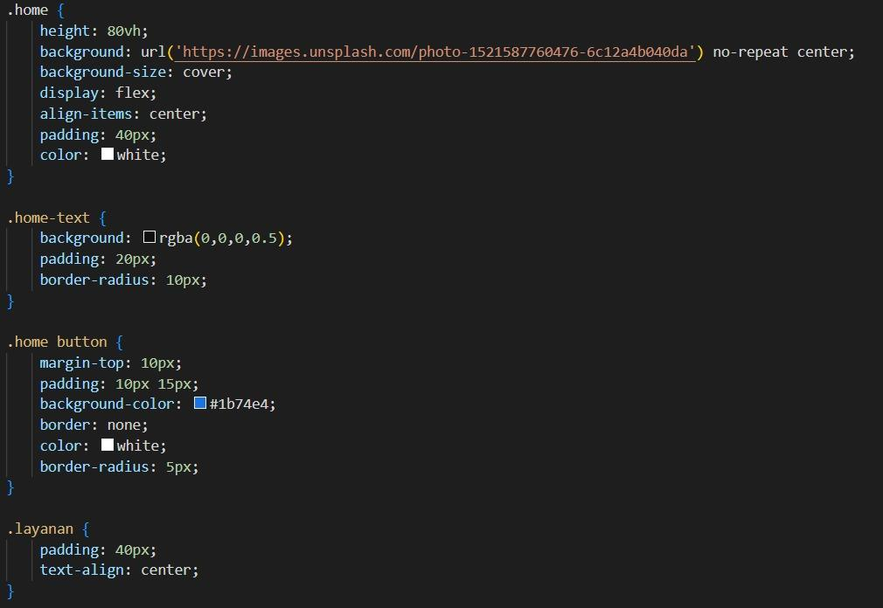

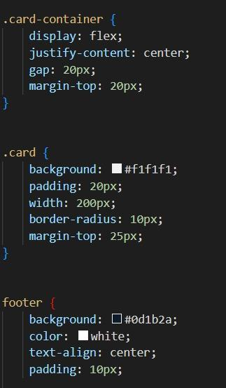
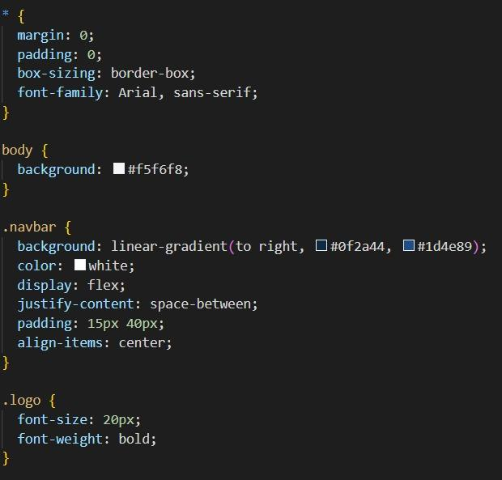

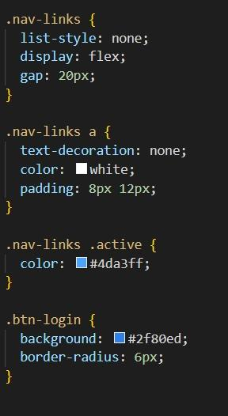

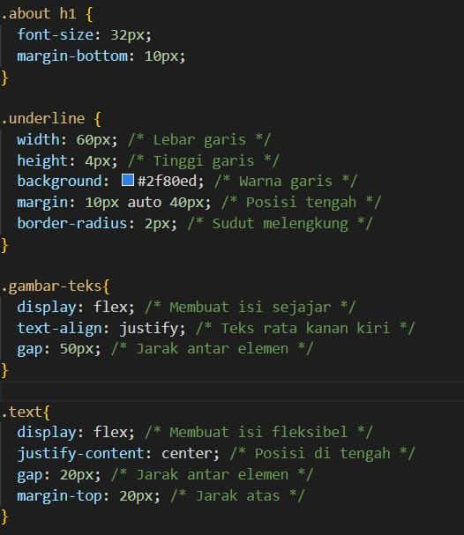

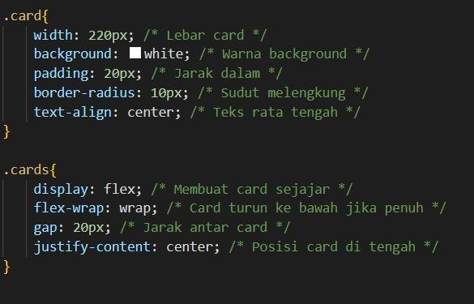

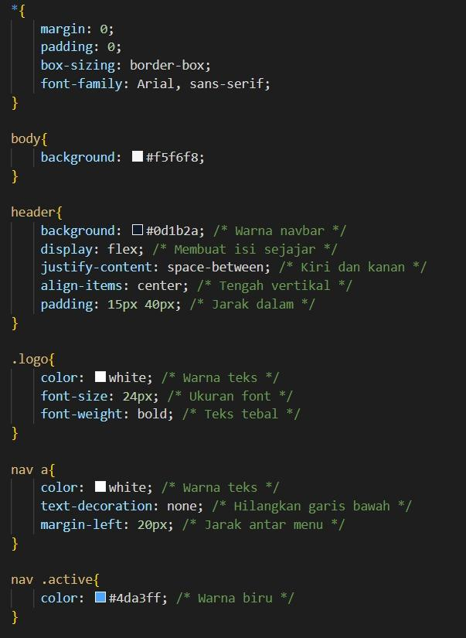

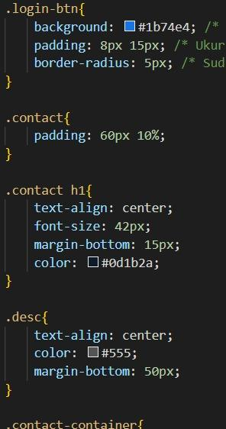

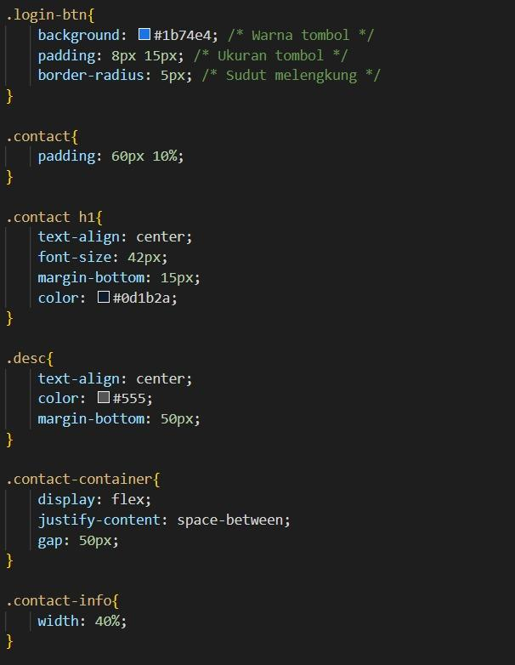

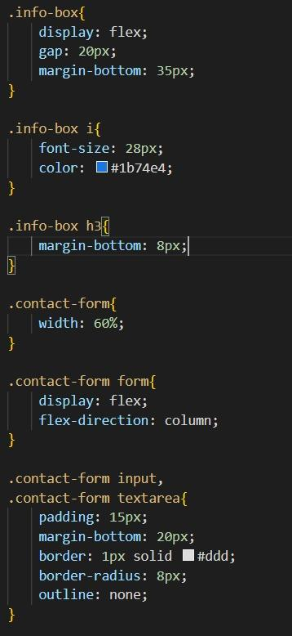

Tampilan Aplikasi
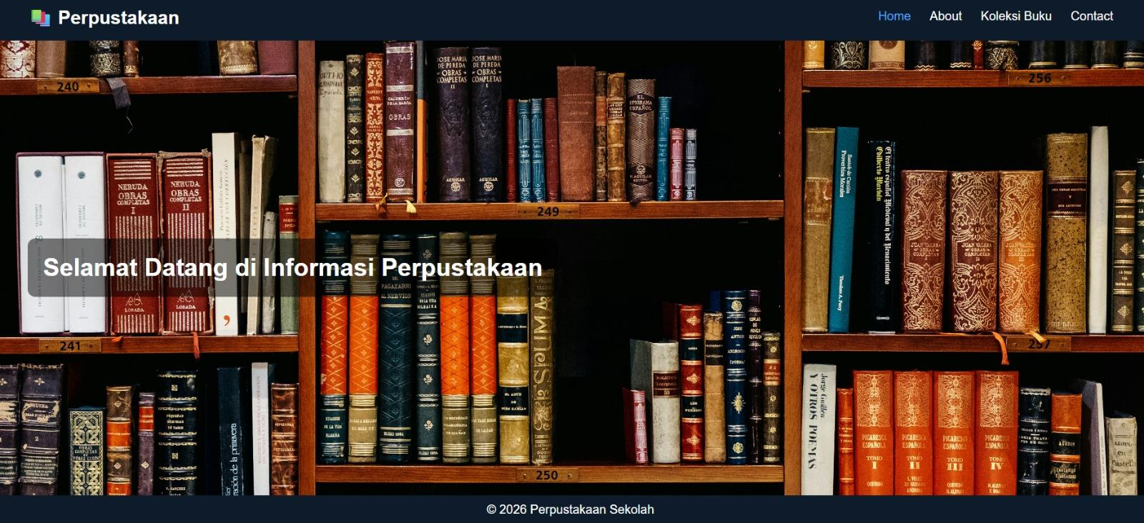
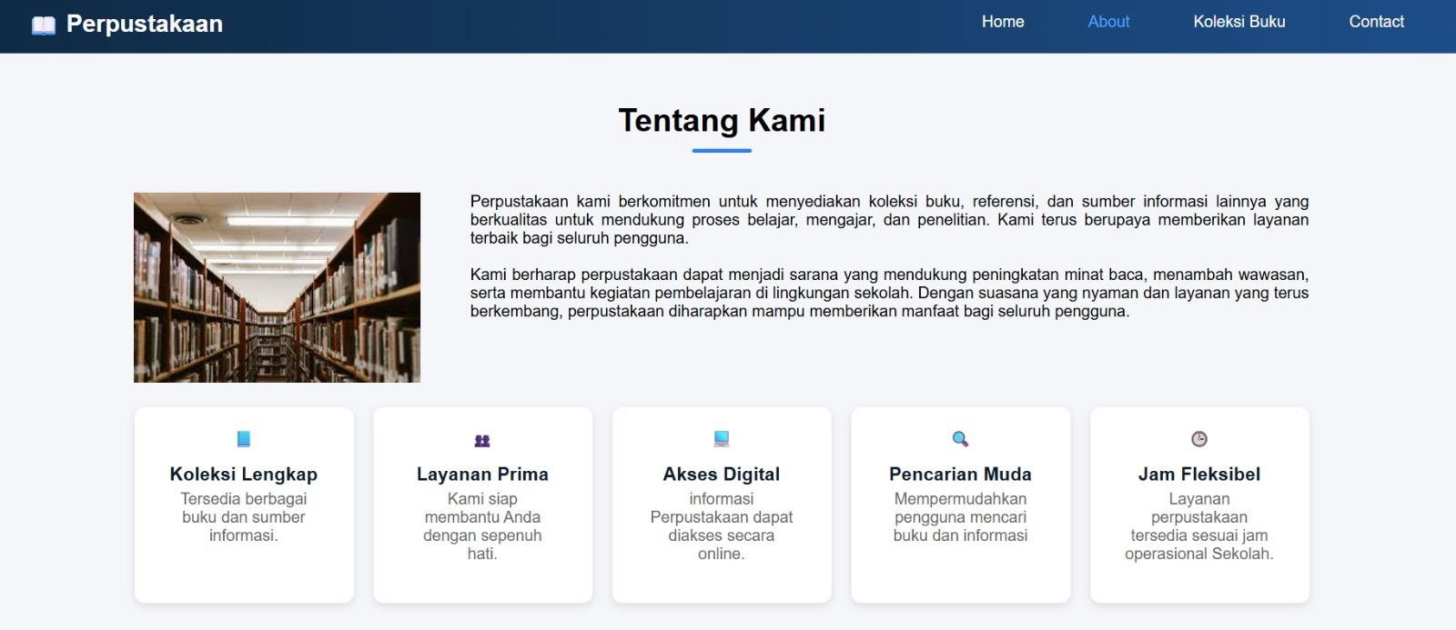
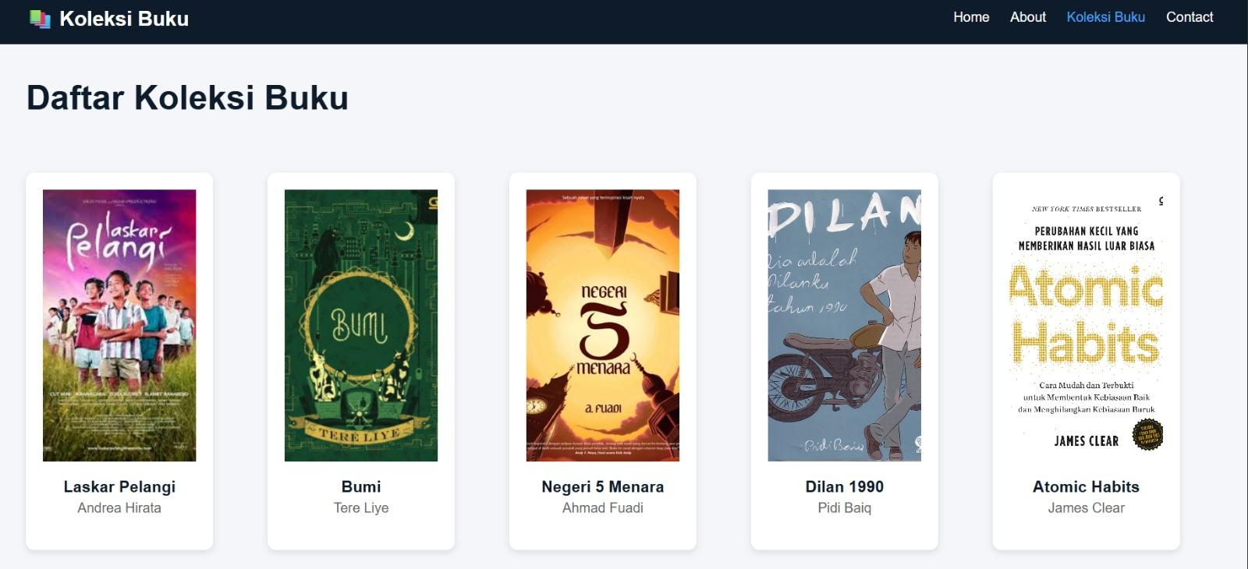
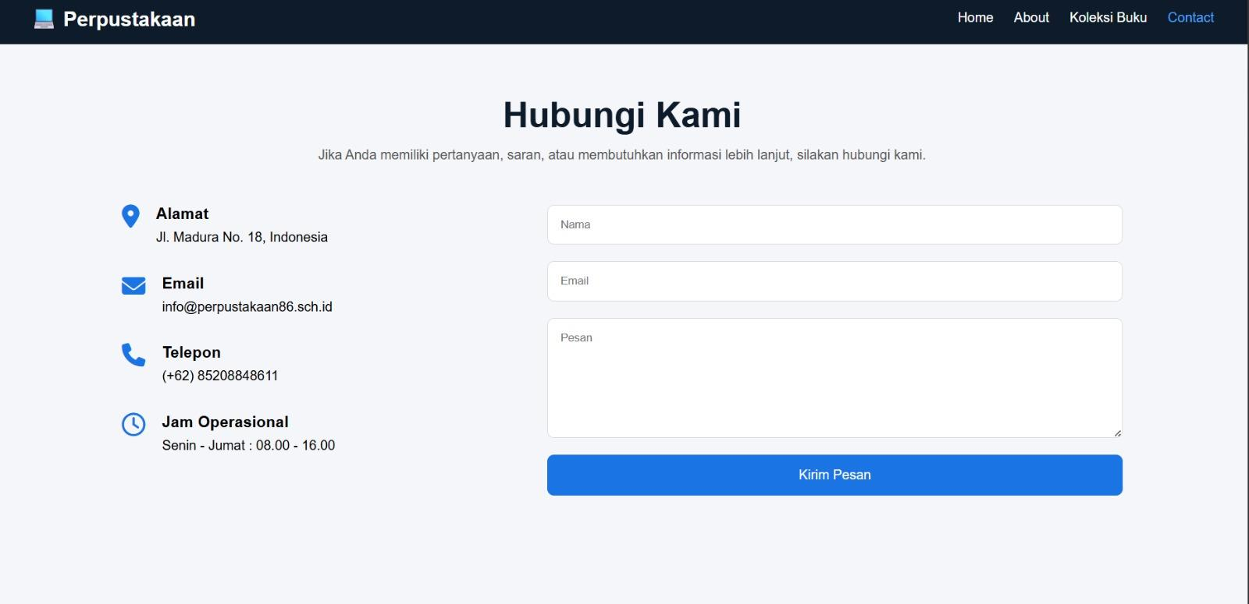

Deskripsi tampilan dan cara penggunaan
Penggunaan Aplikasi Informasi Perpustakaan Berbasis Web sangat mudah. Pengguna hanya perlu membuka website melalui browser, kemudian akan diarahkan ke halaman Home yang berisi informasi singkat mengenai perpustakaan. Melalui menu navigasi yang tersedia pada bagian header, pengguna dapat berpindah ke halaman About untuk melihat profil perpustakaan, halaman Koleksi Buku untuk melihat daftar buku yang tersedia, serta halaman Contact untuk memperoleh informasi kontak perpustakaan.

Aplikasi ini dirancang dengan tampilan yang sederhana dan mudah digunakan sehingga pengguna dapat memperoleh informasi yang dibutuhkan tanpa mengalami kesulitan. Halaman Home berfungsi sebagai pusat informasi awal, halaman About memberikan penjelasan mengenai perpustakaan dan layanan yang tersedia, halaman Koleksi Buku menampilkan berbagai koleksi buku yang dimiliki perpustakaan, sedangkan halaman Contact menyediakan informasi alamat, email, dan nomor telepon yang dapat digunakan untuk menghubungi pihak perpustakaan. Selain itu, aplikasi juga dibuat responsif sehingga dapat diakses dengan nyaman melalui komputer, laptop, maupun smartphone.

Bab V

PENUTUP

Kesimpulan
Berdasarkan hasil perancangan dan pembuatan Aplikasi Informasi Perpustakaan Berbasis Web, dapat disimpulkan bahwa aplikasi ini mampu memberikan kemudahan bagi pengguna dalam memperoleh informasi perpustakaan secara cepat, mudah, dan efisien melalui perangkat yang terhubung dengan internet. Aplikasi ini memanfaatkan teknologi web untuk menyajikan berbagai informasi penting, seperti profil perpustakaan, koleksi buku, layanan perpustakaan, dan informasi kontak dalam satu platform yang terintegrasi.

Selain itu, tampilan antarmuka yang sederhana, menarik, dan responsif membuat aplikasi mudah digunakan oleh berbagai kalangan pengguna. Dengan adanya menu navigasi yang jelas seperti Home, About, Koleksi Buku, dan Contact, pengguna dapat mengakses informasi yang dibutuhkan dengan lebih nyaman. Melalui aplikasi ini, diharapkan penyampaian informasi perpustakaan menjadi lebih efektif serta dapat mendukung pemanfaatan teknologi informasi di lingkungan pendidikan.

Saran
Berdasarkan hasil pembuatan Aplikasi Informasi Perpustakaan Berbasis Web, terdapat beberapa saran yang dapat dipertimbangkan untuk pengembangan aplikasi di masa mendatang. Aplikasi ini dapat ditambahkan fitur pencarian buku agar pengguna lebih mudah menemukan koleksi yang diinginkan. Selain itu, dapat dikembangkan sistem login dan pengelolaan data buku sehingga informasi yang ditampilkan dapat diperbarui secara lebih mudah oleh admin perpustakaan.

Tampilan aplikasi juga dapat terus disempurnakan dengan menambahkan fitur yang lebih interaktif dan menarik untuk meningkatkan kenyamanan pengguna. Dengan adanya pengembangan tersebut, diharapkan aplikasi informasi perpustakaan dapat menjadi media informasi yang lebih lengkap, efektif, dan bermanfaat bagi seluruh pengguna.

LEMBAR PERSETUJUAN
Nama Peserta Didik |  | : ALIF ALFIAN
Kelas |  | : X PPLG 2
Judul Projek |  | : INFORMASI PERPUSTAKAAN

No | Hari/Tanggal | Kegiatan / Kompetensi | Bimbingan |  | Catatan Kemajuan | Paraf
 |  |  | Permasalahan | Pemecahan Masalah |  | Pembimbing | Siswa
1 | 2 | 3 | 4 | 5 | 6 | 7 | 8
A. Penyusunan Proposal

1 | 27 April 2026 | Penyusunan proposal |  | ok | ok
2
3
4
B. Proses Kerja

1 | 26 Mei 2026 | Pembuatan proyek dan |  | ok | ok
2 |  | Presentasi |  | ok | ok
3
4
5
6
C. Penyusunan Laporan

1 | 5 Juni 2026 | Pembuatan dan pengumpulan
2
3
4
5
Rekomendasi Akhir Bimbingan
 |  |  |  |  | Batang, 5 Juni 2026
 |  |  |  |  | Pembimbing
 |  |  |  |  | ( )

